移动即时通信软件
摘 要
随着互联网的发展，我们的生活越来越依赖网络，所谓秀才不出门，便知天下事。作为互联网时代的新兴产业，即时通讯在整个互联网时代更是占据着重要的地位。
本课题是基于Web平台开发的一款移动端聊天客户端应用程序，以更好的用户体验为目的开发出简洁高效的界面，易操作的聊天软件。该通信软件数据传输是基于Socket编程实现的，各客户端之间通过服务器对数据的转发实现相互通信。主要功能有：用户注册、用户登录、用户邮箱验证、好友一对一聊天、群组聊天、更新个人信息、修改密码、添加好友、删除好友、备注好友、创建群聊、退出群聊、群管理操作、发送表情。主要采用的技术有JavaScript来实现UI界面、Node来作为客户端与数据库间数据交互的中间层。
本论文首先概述了即时通讯的背景，其次是课题研究的目的与意义。然后会介绍该软件开发的环境以及开发工具与技术，基于软件的系统架构、各个模块的流程图来详细介绍该即时通讯软件的设计与实现，最后对软件进行了完备的测试。

关键词 移动端；即时通讯；Node；Socket通信
Mobile instant messaging software
Abstract
With the development of the Internet, our life is becoming more and more dependent on the Internet. As an emerging industry in the Internet era, instant messaging plays an important role in the whole Internet age.
This project is a mobile terminal chat client application developed on the Web platform to develop a simple and efficient interface for better user experience and easy to operate chat software. The communication software data transmission is based on Socket programming, and each client communicates with each other through the server. Main features are: user registration, user login, user validation email, friends talk one-on-one, group chat, update personal information, change passwords, add buddy, remove buddy, note, creating a group of friends to chat, exit group chat, group management operations, sending expression. The main technologies used are JavaScript to implement UI interface and Node as the middle layer of data interaction between client and database.
This thesis firstly summarizes the background of instant communication, and then the purpose and significance of the research. Then introduces the software development environment and development tools and technologies, based on the software flowchart of the system architecture, modules to detail the design and implementation of the instant messaging software, finally has carried on the comprehensive test to the software.

Keywords Mobile, IM, Node, Socket communication
不要删除行尾的分节符
目 录
摘要 I
Abstract II

第1章 绪论 1
1.1 课题背景 1
1.1.1 研究意义 1
1.1.2 国内外研究现状分析 1
1.1.3 论文研究的主要内容 1
第2章 相关技术概述 2
2.1 Socket通信 2
2.1.1 Socket工作原理 2
2.2 JavaScript 2
2.1.1 JavaScript发展史 2
2.3 本章小结 4
第3章[单击此处输入标题] 5
3.1 方案对比研究 5
3.1.1 方案一 5
3.2 本章小结 5
第4章[单击此处输入标题] 6
4.1 结果分析 6
4.1.1 方案一 6
4.2 本章小结 6
结论 7
致谢 8
参考文献 9
附录A 11
附录B 12
附录C 14
千万不要删除行尾的分节符。在目录上点右键“更新域”，然后“更新整个目录”。打印前，不要忘记把上面“Abstract”这一行后加一空行

绪论

课题背景
随着互联网时代的发展，人们对于信息的即时性了解与获取有了更高的要求，这注定着即时通讯将成为历史的潮流，它的广泛性与实用性将和移动通讯一样，不可逆转。在即时通讯这个大舞台上，基于高便携性这个优点，移动设备有了比PC设备更聚集的人群。通过移动即时通信，我们可以从网络上，更全面的、即时的交互所需的信息。

研究意义
90年代，我国接入互联网，开启了一个全新的、属于我们的互联网时代。并且近二十几年来，随着我国计算机科学与技术的全面快速发展，网络开始遍布我们的生活，为我们的生活、工作、学习提供了极大的方便。以Web技术为核心的信息社交平台展示了他强大的生命力与魅力，正越来越收到用户的欢迎。Web技术在开发网络通信应用方面具有强大的优势，另外JavaScript利用Node的强大处理引擎，已成为一种优秀的服务器端语言，也正在逐渐成为Web开发的中坚力量。在Web技术完善的今天，Client/Server（简称C/S）架构依然扮演着非常重要的角色。本课题主要研究基于Web方式的移动即时通信软件，取其名为“与否”，用户可以通过客户端实现聊天功能。
自互联网大战以来，资本消耗日益加剧，各大企业纷纷大力推行开源节流的举措，鼓励公司内部员工使用移动即时通讯软件作为低成本的沟通工具，已经不能将即时通讯软件作为单纯的沟通工具了。同时，也将更多其他的功能与应用整合到一个平台，提高了公司员工协作能力与传达效率。钉钉与TIM作为移动即时通讯软件的佼佼者，更是受到了商务用户的青睐，进一步巩固了移动端即时通讯的传统优势。
本课题研究的与否App作为一款基于Web技术搭建的集成式网络平台，通过探测即时通信(IM)技术，以为企业内部办公为目的，秉承简单易用的原则，建立员工交流平台为基础，通过系统整合、边缘功能，为企业提供一整套即时沟通和实时协作的解决方案。由于企业对于信息获取类软件要求很高，互通性成为了即时通讯的使命，接口是否互通，这将成为软件是否备选的重要条件。

国内外研究现状分析
就目前国内的即时通讯软件而言，可以分为两类：一类是个人IM，比如QQ、百度Hi、网易泡泡、盛大圈圈、淘宝旺旺。QQ前身是QICQ，于1999年2月推出，几乎垄断了中国在线即时通讯的市场。百度Hi具有文字、音频视频通话、文件传输功能等。另一类就是企业IM，简称EIM，比如阿里钉钉、腾讯TIM、美团大象、E通话、EC企业即时通讯软件、商务通等。
国际上最初的即时通讯是由AOL，微软，雅虎，腾讯等独这些立于电信运营商的即时通讯公司提供服务的。但是随着即时通讯功能的日益丰富，应用日益规范，特别是即时通讯增强软件的一些重要功能如IP电话，已经形成了分流和替代传统电信业务。使得传统的电信运营商不得不采取一些反围剿措施去应对这些挑战。于2006年中国移动推出了自己即时通讯工具—Fetion。紧接着中国联通也推出了属于自己的“超信”，但是由于他们进入即时通讯软件市场比较晚，所以其坐拥的客户也没有别的老牌的产品多。
基于Web技术开发的局域网内的即时通信软件，实则是互联网即时通信软件的一个比较小规模的版本，而广域网上的即时通信软件，现如今一般采用UDP协议或者 TCP协议体系来实现即时通信技术 ，随着开发技术的逐渐成熟，比如较为早现的ICQ、MSN Messenger、YAHOO通等国外开发的即时通讯软件，还有国内开发的比较有名的QQ、新浪UC、LAVA-LAVA等即时通讯软件，这些即时通讯软件统统都实现了广域网上的即时通讯，尽管都是即时通讯，也实现了即时聊天，以及文件传输等主要功能，但是也都各有各的特色，比如ICQ拥有巨大客户群，MSN的个性化表情，YAHOO通的易操作性等，而QQ也具有一个相当轻便的屏幕截图功能，除此之外，上述所有即时通讯软件都已经实现了网络即时的视频，语音聊天功能。这些即时通讯软件，在用户使用方面各有特色，在实现方面也各有所长，但由于这些即时通讯软件正在商业运营阶段，其准确实现方式属于商业机密，具体细节我们不得而知，但是它从技术层次大的方面来说无非就是利用各种网络平台上的网络通信接口协议，构建其基于下层TCP/IP，或者UDP/IP协议的软件产品。在局域网内，这些功能的实现跟广域网相比更加简单，局域网的网络结构本身就是基于简单的广域网，所以我们可以通过了解局域网去理解网络协议，以及网络即时通讯软件的实现原理，所以仍然极具研究价值。

论文研究的主要内容
本课题主要是研究基于Web技术开发的网络移动即时通讯软件，该即时通讯软件分为移动客户端和服务端，本课题的研究目标是实现用户之间可以通过移动客户端交互文字信息和图片传输。
主课题研究开发的主要内容是：熟悉JavaScript、Node和MySQL，搭建移动端系统开发平台，探索在此平台下，利用Socket编程技术、TCP/IP协议、Stream流等进行移动即时通讯软件的实际开发。
第一章内容主要是关于对本课题研究的背景调查，以及发展现状与当前本课题研究的意义。
第二章是对本课题研究所需的关键技术以及与其相关技术的阐述，首先对技术有一个全面的了解，然后能够在实际开发中能准运用。
第三章是系统需求分析，主要是从系统概述、功能描述、功能需求分析和非功能需求分析这几个方面对系统的需求进行分析阐述。
第四章是数据库的设计，介绍使用的数据库优劣势，以及数据库的概念设计和逻辑设计的详细过程。
第五章是系统详细设计，是系统概要设计关键的细化，通过本章的讲述，使得对本课题的设计有一个大体的思路。
第六章是系统实现，通过对系统一系类模块以及技术的引用，还有些许关键代码与实现思路的阐述来实现一个即时通讯软件。
第七章是结束语，总结本次课题研究工作以及对还需要完善的地方进行归纳和对即时通讯软件未来的展望。

相关技术概述

Socket通信
Socket称之为套接字，Socket是计算机网络通信的基本技术之一。如今大多数基于网络通信的软件、游戏，如：浏览器，即时通讯软件，Moba类游戏，甚至P2P下载都是基于Socket实现的。
Socket是应用层与TCP/IP协议族通信的中间软件抽象层，它是一组接口（API）。在设计模式中，Socket其实就是一个门面模式，它把复杂的TCP/IP协议族隐藏在Socket接口后面，对用户来说，一组简单的接口就是全部，让Socket去组织数据，以符合指定的协议。如图2.1
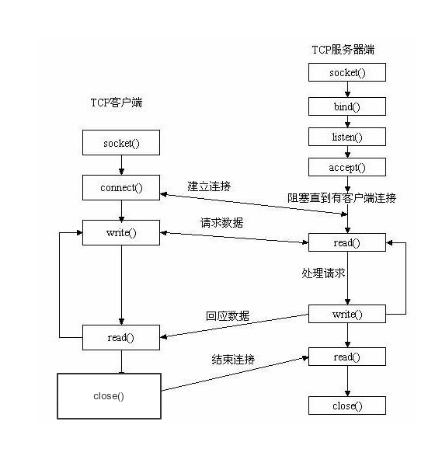
图2.1 socket通信方式

Socket工作原理
在传统的网络进程通信中，分为以下几类：
- 消息传递（管道、FIFO、消息队列）
- 同步（互斥量、条件变量、读写锁、文件和写记录锁、信号量）
- 共享内存（匿名的和具名的）
- 远程过程调用（Solaris门和Sun RPC）

Socket连接也是基于TCP连接的，一旦Socket连接建立，通信的双方就可以开始相互发送数据内容，直到双方连接断开。在实际的网络应用中，客户端到服务器之间的通信往往需要穿越多个中间节点，例如路由器、网关、防火墙等，大部分防火墙默认会关闭长时间处于非活跃状态的连接而导致 Socket 连接断连，因此需要通过轮询告诉网络，该连接处于活跃状态。很多时候，我们需要服务端主动向客户端发送数据，要使得服务端数据与客户端数据保持实时性、一致性。建立Socket连接，服务端可以直接主动将数据发送给指定客户端。如果双方建立的是Http连接，则需要客户端发送一次请求，服务端才能将数据返回给客户端。建立Socket连接后，客户端定时向服务端发送连接请求，这不但可以保持在线，同时也可以询问服务端是否有新数据，如果服务端有新数据就返回给指定客户端。
Socket建立连接方式与TCP建立连接方式一致。都是采用三次握手确认建立一个连接。过程如下（如图2.2）：
第一次握手：客户端1发送一个位码syn=1，随机产生seq数据包到服务器，客户端2由syn=1得知客户端1请求建立连接；
第二次握手：客户端2接到客户端1要求建立连接的请求，于是向客户端1发送ack number，syn=1，ack=1，随机产生seq数据包给客户端1；
第三次握手：客户端1收到客户端2发送的数据后，先检测ack number是否正确，即第一次发送的seq数据包以为位码是否为1，如果正确，客户端1发送ack number，ack=1，客户端2接收到数据包后确认建立连接。
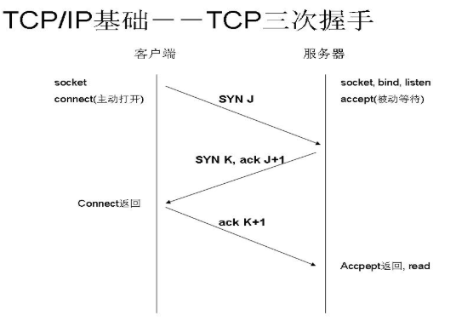
图2.2 Socket建立连接方式
Socket释放连接的方式也是基于TCP/IP连接的，都是通过四次挥手释放连接的，过程如下（如图2.3）：
第一次挥手：客户端1首先通过调用disconnect方法主动关闭连接，这时TCP发送一个FIN M；
第二次挥手：客户端2通过接收到FIN M之后，执行被动式的关闭，对这个FIN进行确认。客户端2的接收也作为文件结束符传递给应用进程，因为FIN的接收意味着应用进程在相应的连接上再也接收不到来自客户端1的其他数据；
第三次挥手：当其他进程执行完毕后，接收到文件结束符的应用进程调用close关闭Socket连接，这时客户端2的TCP也发送一个FIN M;
第四次挥手：客户端1接收到来自客户端2发送的FIN M数据进行确认，Socket连接释放。

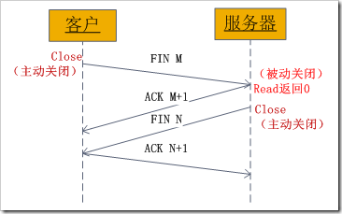
图2.3 Socket释放连接方式

JavaScript
JavaScript是一种直译式的脚本语言，是一种动态的，弱类型，基于原型的语言，内置支持类型。广泛用于Web应用开发，常用来为网页添加各式各样的动态功能，也为用户提供更流畅美观的浏览效果。现如今，JavaScript也开始应用于服务端开发。

JavaScript发展史
JavaScript最初是由Netscape的Brendan Eich设计的，最初起名为LiveScript。最初设计这门语言的目的是为了使Web程序具有验证表单的功能。由于当时Java非常的火热，如果Netscape公司搭了Java的顺风车，改名为JavaScript。
JavaScript 1.0在Web程序获得了巨大成功，微软开发出了JScript语言来截断Netscape的垄断，CEnvi开发出ScriptEase。形成了三足鼎立的局面。
在接下来几年中，JS开发人员要针对不同的浏览器写一套不同的JS语言，所以在1997年，JavaScript 1.1作为一个草案提交给欧洲计算机制造商协会（ECMA）。第39技术委员会（TC39）被任命去标准化一个通用的、跨平台的、中立于浏览器厂商的脚本语言的语法与语义。由来自Netscape、微软、Sun、Borland和其他一些对脚本编程感兴趣的公司的程序员组成的TC39锤炼出ECMA-262标准。该标准被定位成名为ECMAScript的全新脚本语言。
在最近的十年内，所有的Web浏览器厂商都实现了第三版ECMAScript标准，并且随着Ajax技术的发展，国际上JavaScript框架百家齐放，随着这些函数库和框架的出现，帮开发人员提高了开发效率，并且随着，Chrome V8引擎的出现，JavaScript开始进入后端开发的市场。总之，JavaScript是一门浴火重生的语言，Web程序开发人员通过学习以及利用这门语言的特性，打开了Web开发的全新方式，在Web前端开发层次，JavaScript有着不可逾越的地位，并且在后端开发的层次上，JavaScript越走越远。并且嵌入式开发与客户端开发都占据了一部分市场。

本章小结

[单击此处输入标题]

方案对比研究

方案一

本章小结

[单击此处输入标题]

结果分析

方案一

本章小结

千万不要删除行尾的分节符。“结论”以前的所有正文内容都要编写在此行之前。

结论
[单击此处输入结论]

致谢
[单击此处输入致谢]

参考文献
- 戈宝军，梁艳萍，温嘉斌．电机学[M]．第二版．北京：中国电力出版社，2013：1-3．
- 主要责任者．题名：其他题名信息[文献类型标志]．其他责任者．版本项．出版地：出版者，出版年：引文页码
- 余敏．出版集团研究[M]．北京：中国书籍出版社，2001：179-193．

附录A

附录B

附录C

